NHỮNG CÂU HÁT VỂ TÌNH YÊU QUÊ HƯƠNG,ĐẤT NƯỚC,CON NGƯỜI
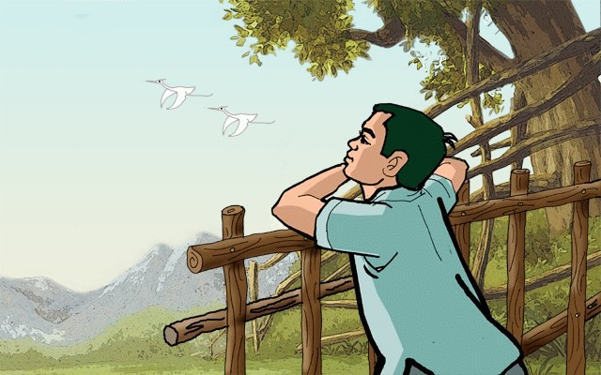
  - -Ở đâu năm cửa (1) nàng ơi
Sông nào sáu khúc nước chảy xuôi một dòng ?
Sông nào bên đục bên trong ?
Núi nào thắt cổ bông (2) mà có thánh sinh ?
Đền nào thiêng nhất xứ Thanh
Ở đâu mà lại có thành tiên xây?
-Thành Hà nội năm của chàng ơi
Sông Lục Đầu (3) sáu khúc nước chảy xuôi một dòng
Nước sông Thương (4) bên đục bên trong,
Núi Đức Thánh Tản (5) thắt cổ bồng lại có thánh sinh.
Đền Sòng (6) thiêng nhất xứa Thanh
Ở trên tỉnh Lạng có thành tiên xây (7)

- Rủ nhau xem cảnh Kiếm Hồ (8),
Xem cầu Thê Húc (9),xem chùa Ngọc Sơn (10),
Đài Nghiêng, Tháp Bút (11) chưa mòn,
Hỏi ai gây dựng nên non nước này (12) ?

- Đường vô xứ Huế quanh quanh (13),
Non xanh nước biếc như tranh hoạ đồ.
Ai vô xứ Huế thì vô…

- Đứng bên ni (14) đồng, ngó (15) bên tê (16) đồng, mênh mông bát ngát,
Đứng bên tê đồng, ngó bên ni đống, bát ngát mênh mông.
Thân em như chẽn lú đòng đòng (17)
Phất phơ dưới ngọn nắng hống ban mai.

